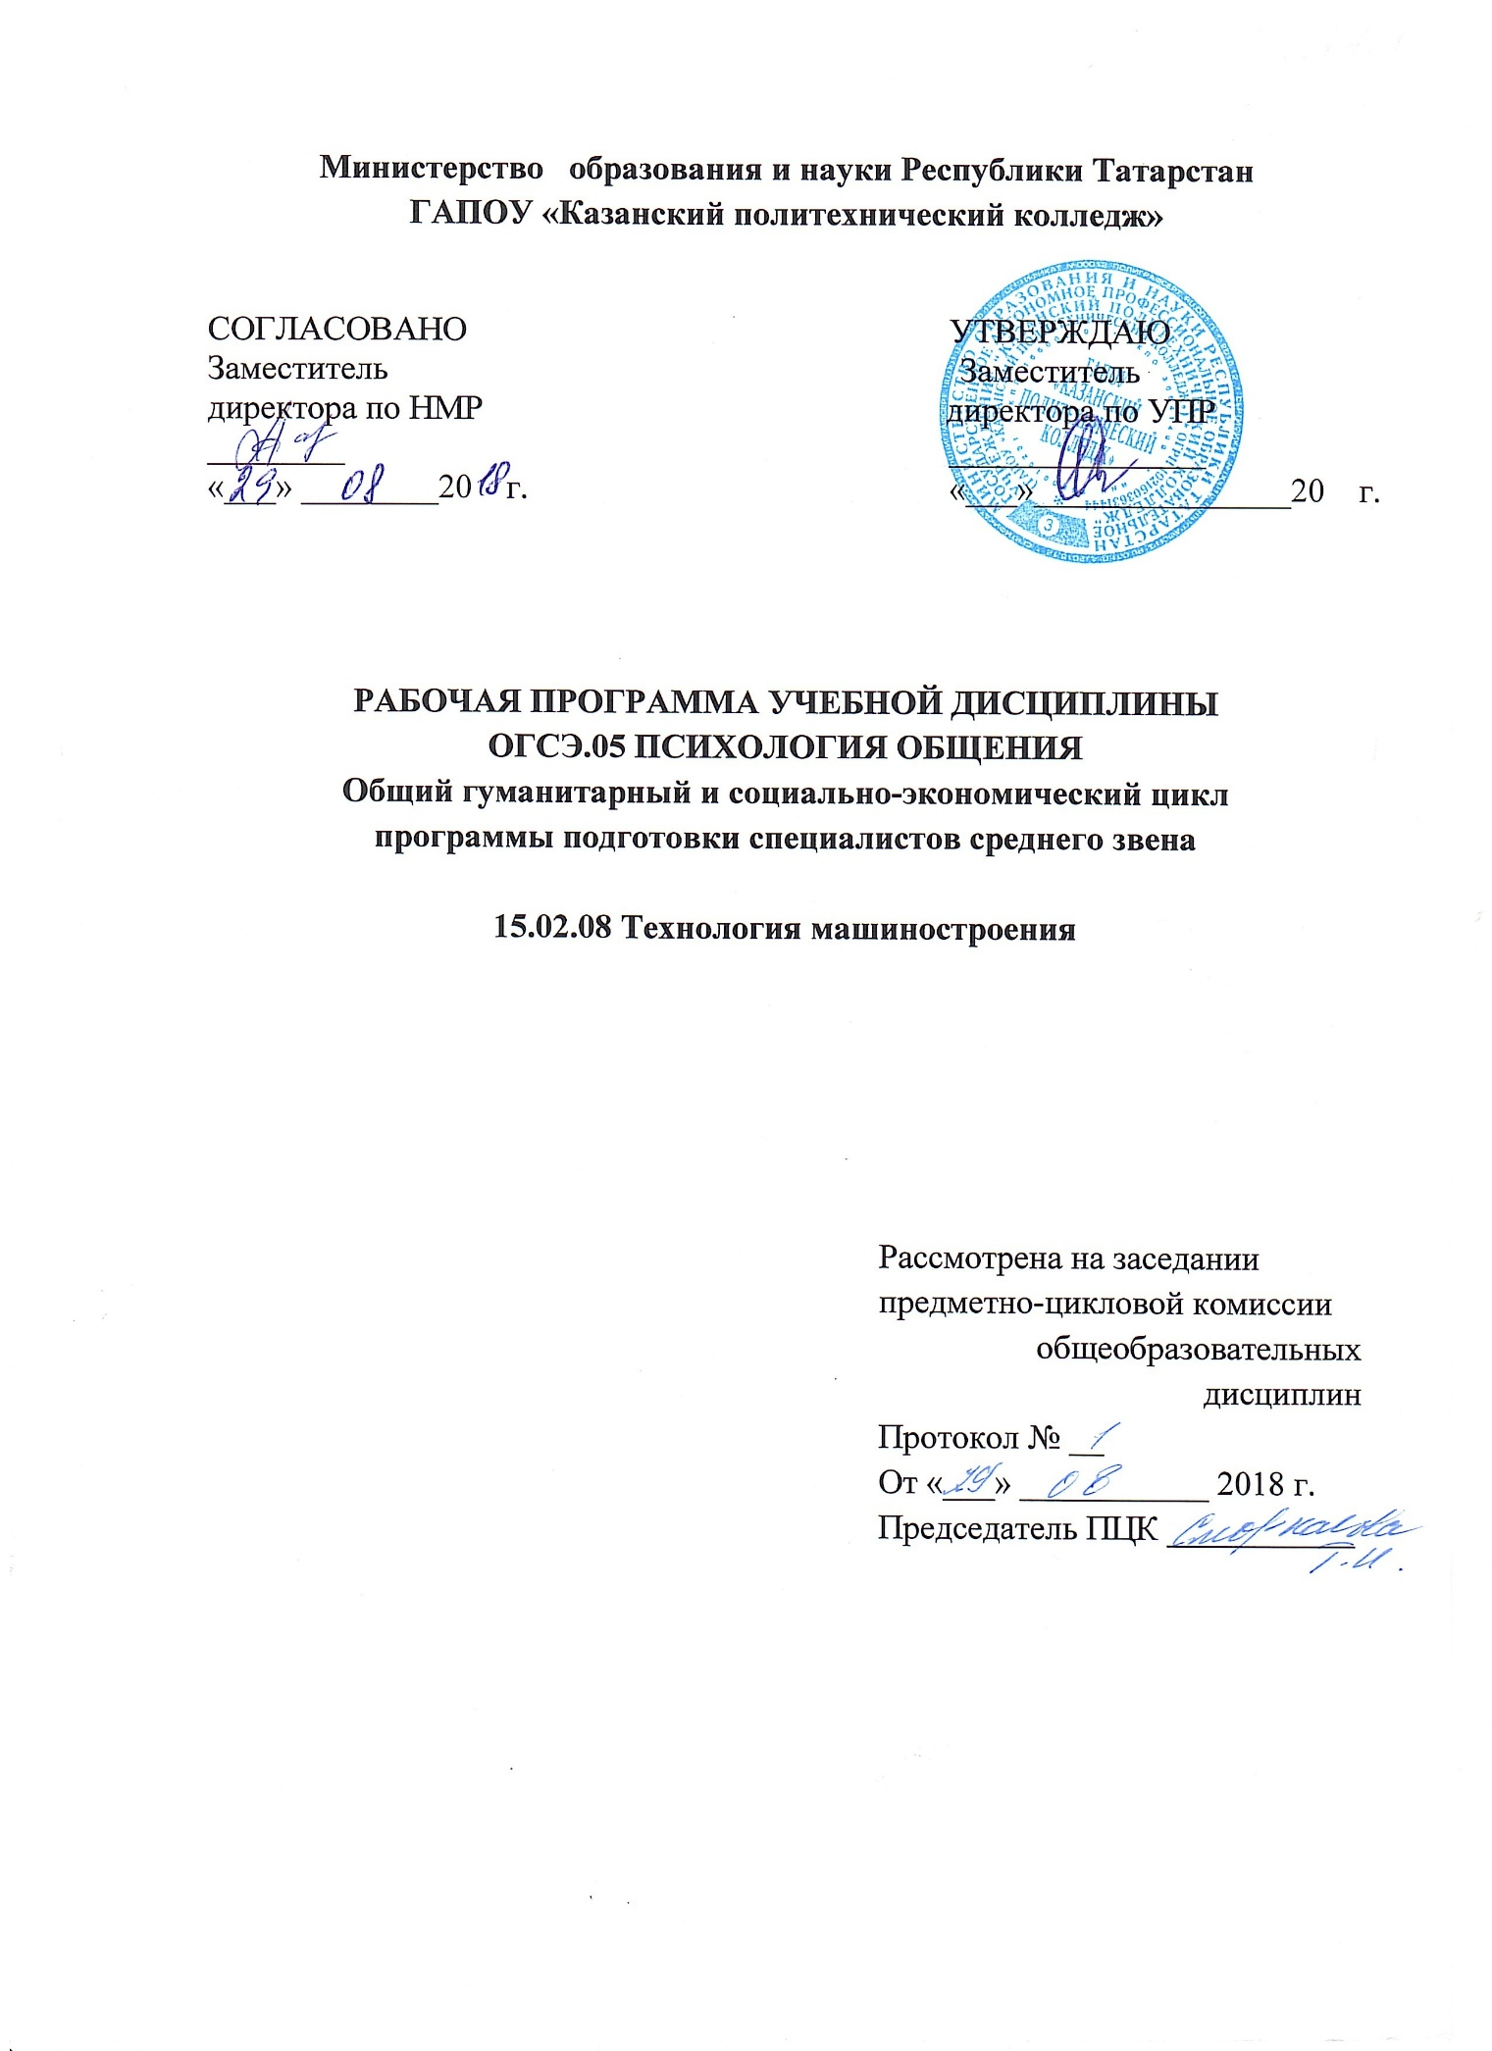

Рабочая программа учебной дисциплины разработана на основе:

- Федерального государственного образовательного стандарта среднего профессионального образования по специальности: 15.02.08 Технология машиностроения, входит в УГС 15.00.00 Машиностроения;

- основной профессиональной образовательной программы по специальности 15.02.08 Технология машиностроения, 2018г.

Организация - разработчик: ГАПОУ «Казанский политехнический колледж»
Разработчик: Исаева С.В., преподаватель

СОДЕРЖАНИЕ
 | стр.
ПАСПОРТ рабочей ПРОГРАММЫ УЧЕБНОЙ ДИСЦИПЛИНЫ | 4
СТРУКТУРА И СОДЕРЖАНИЕ УЧЕБНОЙ ДИСЦИПЛИНЫ | 5
условия реализации учебной дисциплины | 11
Контроль и оценка результатов Освоения учебной дисциплины | 12

- паспорт рабочей ПРОГРАММЫ УЧЕБНОЙ ДИСЦИПЛИНЫ
ПСИХОЛОГИЯ ОБЩЕНИЯ

1.1. Область применения рабочей программы
Рабочая программа учебной дисциплины является частью основной профессиональной образовательной программы в соответствии с ФГОС СПО по специальности 15.02.08 Технология машиностроения, которая входит в укрупненную группу 15.00.00 Машиностроение.
Рабочая программа учебной дисциплины «Психология общения» может быть использована в условиях дистанционного обучения и с применением электронных образовательных технологий.
Профиль получаемого профессионального образования технический.

1.2. Место учебной дисциплины в структуре основной профессиональной образовательной программы:
ОГСЭ.05 Психология общения входит в общий гуманитарный и социально-экономической цикл, является дисциплиной вариативной части.

1.3. Цели и задачи учебной дисциплины – требования к результатам освоения дисциплины:
В результате освоения учебной дисциплины обучающийся должен уметь:
- использовать средства общения в профессиональной деятельности;
- давать психологическую оценку личности;
-применять приемы психологической саморегуляции.

В результате освоения дисциплины обучающийся должен знать:
- взаимосвязь общения и деятельности;
- цели, функции, виды и уровни общения;
- роли и ролевые ожидания в общении;
- виды социальных взаимодействий;
- техники и приемы общения, правила слушания, ведения беседы, убеждения источники, причины, виды и способы разрешения конфликтов;
Выпускник, освоивший ППССЗ, должен обладать общими компетенциями, включающими в себя способность:
ОК 2. Организовывать собственную деятельность, выбирать типовые методы и способы выполнения профессиональных задач, оценивать их эффективность и качество.
ОК 3. Принимать решения в стандартных и нестандартных ситуациях и нести за них ответственность.
ОК 4. Осуществлять поиск и использование информации, необходимой для эффективного выполнения профессиональных задач, профессионального и личностного развития.
ОК 6. Работать в коллективе и команде, эффективно общаться с коллегами, руководством, потребителями.
ОК 7. Брать на себя ответственность за работу членов команды (подчиненных), результат выполнения заданий.
Содержание дисциплины имеет межпредметные связи с общепрофессиональными дисциплинами профессионального цикла – Основы философии, Информационные технологии в профессиональной деятельности.
Для лучшего усвоения учебного материала его изложение необходимо проводить с применением технических средств обучения, видео-, аудиоматериалов, современных программ компьютерного проектирования.
В рабочей программе дисциплины планируется самостоятельная работа студентов с указанием ее тематики.
Курс обеспечен методическими пособиями и указаниями к выполнению практических работ, в том числе в условиях применения электронного обучения и дистанционных образовательных технологий.

1.4. Количество часов на освоение программы дисциплины:
максимальной учебной нагрузки обучающегося – 48 часа, в том числе:
обязательной аудиторной учебной нагрузки обучающегося - 36 часов;
самостоятельной работы обучающегося – 12 часа.

2. СТРУКТУРА И СОДЕРЖАНИЕ УЧЕБНОЙ
ДИСЦИПЛИНЫ

2.1. Объем учебной дисциплины и виды учебной работы

Вид учебной работы | Объем часов
Максимальная учебная нагрузка (всего) | 48
Обязательная аудиторная учебная нагрузка (всего) | 36
в том числе в условиях применения электронного обучения и дистанционных образовательных технологий:
Практические работы | 12
Самостоятельная работа обучающегося (всего) | 12
Форма контроля Дифференцированный зачёт

2.2. Тематический план и содержание учебной дисциплины «Психология общения»

Наименование разделов и тем |  | Содержание учебного материала, лабораторные работы и практические занятия, самостоятельная работа обучающихся | Объем часов  мак./ср./теор./пр. | Уровень освоения
1 |  | 2 | 3 | 4
Тема1. Введение.  Общение. Структура и средства общения |  | Содержание
Тема1. Введение.  Общение. Структура и средства общения | 1 | Введение в дисциплину «Психология общения». Стороны общения. Средства общения. Виды общения Этапы общения. Стратегии общения | 1 | 2
Тема1. Введение.  Общение. Структура и средства общения | 2-3 | Практическое занятие 1.  Коммуникативная компетентность.  Тест «Коммуникабельны ли вы?».  Самоанализ результатов тестирования.. | 2 | 3
Тема 2. Невербальные средства общения. Вербальное общение. Речевые средства общения | 4 | Невербальные средства общения. Вербальное общение: функции, виды вербального общения.Основные каналы общения. | 1
 | 5-6 | Практическое занятие 2.  Особенности и средства невербального общения.  Ролевые игры, направленные на развитие терпимого отношения к другим, на использование невербального общения. Анализ ролевых игр.  Тест «Уровень владения невербальными компонентами в процессе делового общения». Самоанализ результатов тестирования. | 2 | 3
 |  | Самостоятельная работа  Тематика внеаудиторной самостоятельной работы:  Психология общения: определение и виды общения.  Межличностное общение.  Деятельность – психология общения. | 3
 | 7-8 | Практическое занятие 3.  Речевые средства общения.  Тест «Умеете ли вы излагать свои мысли?». Самоанализ результатов тестирования. | 2 | 3
Тема 4: Стили общения | 9 | Стили общения. Техники эффективного знакомства. | 1 | 2
Тема 4: Стили общения | 10-11 | Практическое занятие 4.  Ситуационные задачи: техники эффективного знакомства.  Тест «Приятно ли с вами общаться?». Самоанализ результатов тестирования. | 2 | 3
Тема 5: Механизмы межличностного восприятия | 12 | Механизмы межличностного восприятия.  Общение как восприятие людьми друг друга. Факторы восприятия и оценивания людей | 1 | 2
 | Самостоятельная работа  Тематика внеаудиторной самостоятельной работы:  Общение. Структура и средства общения  Невербальные средства общения  Речевые средства общения. Позиции в общении. Деловая беседа. Подготовить текстовое выступление на дикцию. Аналитическую справку на речевые особенности знаменитых людей.  На примерах покажите, почему эффективность общения связывают с коммуникативной стороной?  С какими коммуникативными барьерами Вы сталкиваетесь во время прохождения производственной практики?  Почему по речи судят об общей культуре человека?  Сделайте сообщение по теме: «Потолкуешь с одним – возликуешь, потолкуешь с другим – затоскуешь».  За счет чего невербальный язык принято считать элементом общей культуры поведения?  Самодиагностика: «Уровень владения невербальными компонентами в процессе делового общения». Анализ самодиагностики.  Подготовьте краткие сообщения по книге А. Пиз «Язык телодвижений. Как читать мысли других по их жестам».  Используя СМИ (газеты, журналы, интернет), докажите, что толерантность – основа диалогического общения.  Почему человеку необходимо слышать и слушать?  Рассмотрите особенности рефлексивного и нерефлексивного слушания.  Подготовьте сообщение по теме: «Толерантность и ее значение в развитии коммуникативных способностей. |  | 3
Тема 6: Методы психологического воздействия | 13 | 9. Методы психологического воздействия. Понятие «манипуляция». Причины манипуляции | 1 | 2
Тема 6: Методы психологического воздействия | 14-15 | 10-11. Практическое занятие 5.  Способы манипулирования людьми и противостояния им (Тренинг) | 2 | 3
 | Самостоятельная работа: выполнение домашних заданий по теме 5.  Тематика внеаудиторной самостоятельной работы:  1.Стили общения.  2. Манипулирование  3. Сформулируйте причины возникновения манипуляций в межличностном общении.  4. Почему деловую беседу нельзя проводить спонтанно? Ответ обоснуйте.  5. Раскройте сущность каждой формы вопросов ( закрытые, открытые, риторические, радикальные и др.), задаваемые в ходе беседы?  6. Определите значение аргументов для принятия решения.  7. Аргументируйте, почему начальный этап беседы определяет ее успешность. |  | 3
Тема 7: Психологические защиты. Барьеры в общении | 16 | 12.Общие характеристики защитных механизмов. Стратегии защиты. Барьеры в общении. | 1 | 2
Тема 8: Конструктивное общение. Контроль эмоций. | 17 | 13. Способы снижения эмоциональной напряженности. | 1 | 2
 | 18 | 14. Управление своими эмоциями и чувствами | 1 | 3
 | Самостоятельная работа  Тематика внеаудиторной самостоятельной работы:  Механизмы межличностного восприятия  Дайте характеристику диалогическому общению.  Психологические защиты. Барьеры в общении  Сформулируйте преимущества и негативные последствия смешения межличностного и ролевого общения.  Каким образом связаны между собой «действие» и «взаимодействие»?  Определите: какой тип межличностного общения характерен для «контролера» и какой для «понимателя».  Разработайте сценарий взаимодействия и определите их роль в межличностном общении. |  | 3
Тема 9:  Активное и пассивное слушание | 19 | Умение слушать. Виды слушания. Активное слушание. Пассивное слушание. Эмпатическое слушание.  Тест « Умеете ли Вы слушать». | 1 | 2
Тема 10:  Приемы расположения к себе.  Само презентация | 20 | Понятие о самопрезентации.  Секреты общения при приеме на работу.  Составление резюме. | 1 | 2
Тема 10:  Приемы расположения к себе.  Само презентация | 21 | Портфолио. Резюме. Презентация, самопрезентация (не более 5 минут).  Какую роль самопрезентация играет при организации публичного выступления? | 1 | 3
Тема 11: Конфликт. Стили разрешения конфликтов | 22 | Что такое конфликт? Типы конфликтов.  Причины возникновения конфликтов. Конфликтная ситуация. | 1 | 2
Тема 11: Конфликт. Стили разрешения конфликтов | 23 | Инцидент. Способы разрешения конфликта.  Этапы разрешения конфликта.  Основные приемы, необходимые для предотвращения конфликта. | 1 | 2
Тема 11: Конфликт. Стили разрешения конфликтов | 24 | Кодекс поведения в конфликте. | 1 | 3
 | Самостоятельная работа  Тематика внеаудиторной самостоятельной работы,  Определите специальности, в которых императивный тип общения используется эффективно.  Подготовьте доклады и выступления по теме: «Общение – основа человеческого бытия».  Охарактеризуйте свою профессиональную деятельность.  Сформулируйте принципы делового этикета и докажите их значение в профессиональной сфере.  Вспомните и проанализируйте сказки, художественные произведения, кинофильмы, в которых рассматриваются примеры различных стратегий поведения в конфликтах. |  | 3
Тема 12:  Деловая коммуникация | 25 | Деловой этикет в профессиональной деятельности.  Взаимосвязь делового этикета и этики деловых отношений. | 1 | 2
Тема 12:  Деловая коммуникация | 26 | Формы деловой коммуникации (беседа, дискуссия, переговоры, совещания) | 1 | 2
Тема 12:  Деловая коммуникация | 27 | Психолого-коммуникативный потенциал деловых партнеров  Ролевые игры, направленные на развитие навыков умения аргументировать и убеждать. Анализ ролевых игр. | 1 | 3
Тема 13: Коллектив и личность. Социально-психологические особенности взаимодействия людей в малой группе. | 28 | Группы и коллективы, виды и особенности.  Распределение ролей в коллективе. | 1 | 2
 | 29 | Социально-психологические особенности взаимодействия людей в малой группе. | 1 | 3
Тема 14: Лидерство | 30 | Отличительные признаки лидера и руководителя. Психологические качества лидера. Типы лидеров. Стили управления. Психологические требования к руководителю. | 1 | 2
Тема 14: Лидерство | 31 | Ораторское искусство. Публичная речь. Имидж делового человека | 1 | 2
Тема 14: Лидерство | 32 | Ролевые игры, направленные на развитие навыков публичного выступления». Анализ ролевых игр. | 1 | 3
Тема 14: Лидерство | 33 | Понятие «профессия», «квалификация», «специальность». | 1 | 2
Тема 14: Лидерство | 34 | Современные технологии способов общения | 1 | 2
Тема 14: Лидерство | 35-36 | Практическое занятие 6.  Дифференцированный зачет | 2 | 3
 | Самостоятельная работа  Рассмотрите значение нравственных норм в современном деловом мире.  Обоснуйте «золотое правило» нравственности.  Сформулируйте принципы делового этикета и докажите их значение в профессиональной сфере.  Подготовка к дифзачету |  | 3
 |  | Итого: | 48/12/36
Для характеристики уровня освоения учебного материала используются следующие обозначения:
1. - ознакомительный (узнавание ранее изученных объектов, свойств);
2. - репродуктивный (выполнение деятельности по образцу, инструкции или под руководством)

3. - продуктивный (планирование и самостоятельное выполнение деятельности, решение проблемных задач)

условия реализации УЧЕБНОЙ дисциплины

3.1. Требования к минимальному материально-техническому обеспечению
Для реализации учебной дисциплины имеется в наличии учебный кабинет «Социально-экономических дисциплин».

Оборудование учебного кабинета:
- посадочные места по количеству обучающихся;
- рабочее место преподавателя;
- комплект учебно-наглядных пособий
Технические средства обучения:
- компьютер с лицензионным программным обеспечением и мультимедиа-проектор;
- интерактивная доска.
Информационные средства обучения:
- электронные учебные издания по основным разделам курса;
- мультимедийные обучающие программы;
- презентации по разделам курса

3.2. Информационное обеспечение обучения
Основные источники:
1.Кузнецова, М. А. Психология общения : учебное пособие для СПО/ М. А. Кузнецова. - Москва: РГУП, 2018. - 167 с. - ISBN 978-5-93916-811-3. - Текст : электронный. - URL: https://znanium.com/catalog/product/1192174
2. Ефимова, Н. С. Психология общения. Практикум по психологии : учебное пособие / Н.С. Ефимова. — Москва : ФОРУМ : ИНФРА-М, 2018. — 192 с. — (Среднее профессиональное образование). - ISBN 978-5-8199-0693-4. - Текст : электронный. - URL: https://znanium.com/catalog/document?id=23915

Дополнительные источники:
- Кнапп, Д. Найди время: как фокусироваться на главном / Джейк Кнапп, Джон Зерацки ; пер. с англ. - Москва : Альпина Паблишер, 2018. - 312 с. - ISBN 978-5-96142-051-7. - Текст : электронный. - URL: https://znanium.com/catalog/product/1077973 (дата обращения: 26.01.2022). – Режим доступа: по подписке.
- Дейл Карнеги Как завоевывать друзей и оказывать влияние на людей.-ООО «Евро-пресс», ООО «Дом Славянской Книги»-М, 2015;
- Макеев, В.А. Психология делового общения. Имидж и нормы этикета / В.А. Макеев. - М.: КД Либроком, 2015. - 272 c.
- Шейнов, В.П. Поссорься со мной, если сможешь. Психология бесконфликтного общения / В.П. Шейнов. - СПб.: Питер, 2017. - 320 c.
Интернет-ресурсы:
сайт http://znanium.com/
Окно открытого доступа Рособразования к информационным ресурсам
http: // www. electromonter.info
http://eor.edu.ru, Федеральный центр информационно-образовательных
ресурсов
http://school-collection.edu.ru, Единая коллекция цифровых образовательных
ресурсов

Сервисы и инструменты:
1. Skype (режим доступа: https://www.skype.com/)
2. Zoom (режим доступа: https://zoom.us/)
3. https://disk.yandex.ru/

4. Контроль и оценка результатов освоения Дисциплины

Контроль и оценка результатов освоения учебной дисциплины осуществляется преподавателем в процессе проведения фронтальных опросов, тестирования, а также выполнения обучающимися индивидуальных и групповых заданий, проверочных работ, исследований, в условиях применения электронного обучения и дистанционных образовательных технологий.

Результаты обучения  (освоенные умения, усвоенные знания) | Формы и методы контроля и оценки результатов обучения
уметь:  - использовать средства общения в профессиональной деятельности; | Текущий контроль:  оценка выполнения заданий на практических занятиях и самостоятельной работы
- давать психологическую оценку личности; | Текущий контроль:  оценка выполнения заданий на практических занятиях и самостоятельной работы
- применять приемы психологической саморегуляции. | Текущий контроль:  оценка выполнения заданий на практических занятиях и самостоятельной работы
знать:  - взаимосвязь общения и деятельности; | Текущий контроль: тестирование
- цели, функции, виды и уровни общения; | Текущий контроль: оценка самостоятельной работы; оценка  практического занятие
- роли и ролевые ожидания в общении; | Текущий контроль: оценка самостоятельной работы;
- виды социальных взаимодействий; | Текущий контроль: оценка  практического занятие
- техники и приемы общения, правила слушания, ведения беседы, убеждения источники, причины, виды и способы разрешения конфликтов; | Текущий контроль: оценка  практического занятие
Общие компетенции:
ОК 2. Организовывать собственную деятельность, выбирать типовые методы и способы выполнения профессиональных задач, оценивать их эффективность и качество. | - оценивание выбора темы реферата, сообщения;
ОК 3. Принимать решения в стандартных и нестандартных ситуациях и нести за них ответственность. | Оценка за:  - решение кейсов;  - работу на деловых играх;  - тестирование
ОК 4. Осуществлять поиск и использование информации, необходимой для эффективного выполнения профессиональных задач, профессионального и личностного развития. | Проверка и оценка конспекта, ведение записей лекций в рабочей тетради.  Оценка за:  - выступление на занятиях с сообщениями;  - содержание и оформление мультимедийной презентации;  - оформление рефератов.
ОК 6. Работать в коллективе и команде, эффективно общаться с коллегами, руководством, потребителями. | Оценка за:  - решение практических задач в составе рабочей группы;  - выступление на занятиях с докладами;
ОК 7. Брать на себя ответственность за работу членов команды (подчиненных), результат выполнения заданий. | Оценка за:  - участие в рабочих группах по выполнению практических заданий;  - выступление на семинарах с сообщениями, рефератами;  - разработка мультимедийной презентации в составе творческой группы;
Форма контроля | Дифференцированный зачет

